Semi-TeethSeg2024——全景X-ray2d牙齿实例分割
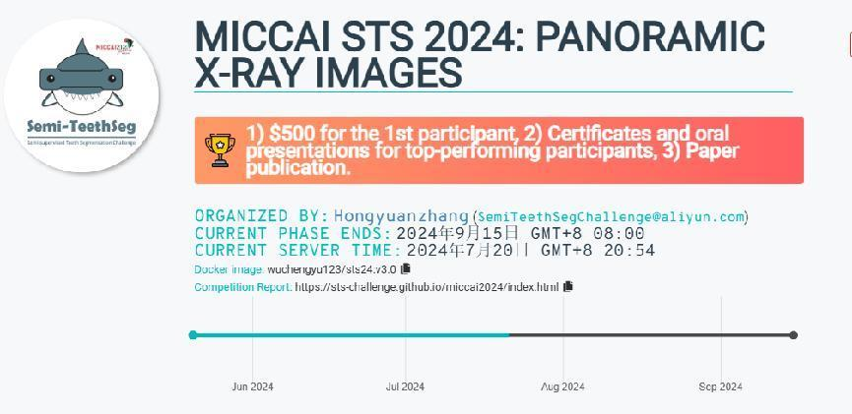
- Semi-TeethSeg2024介绍
计算机辅助诊断工具在现代牙科实践中越来越受欢迎，特别是用于治疗计划或综合预后评估。 特别是2D全景X射线图像和3D牙锥束计算机断层扫描（CBCT）检查是牙医确定儿童隐形龋齿、阻生牙和多余牙齿的有效方法。 然而，从全景 X 射线图像或 CBCT 扫描中识别牙齿并进一步手动注释牙齿既费时又费力。因此，我们通常无法获得大量标记的病例，这限制了用于分割牙齿和自动分析疾病的深度学习算法的发展。
- Semi-TeethSeg2024任务
2D 全景 X 射线图像中的牙齿实例分割，在全景 X 射线图像中准确分割 32 颗恒牙（包括智齿）和 20 颗可能的乳牙。
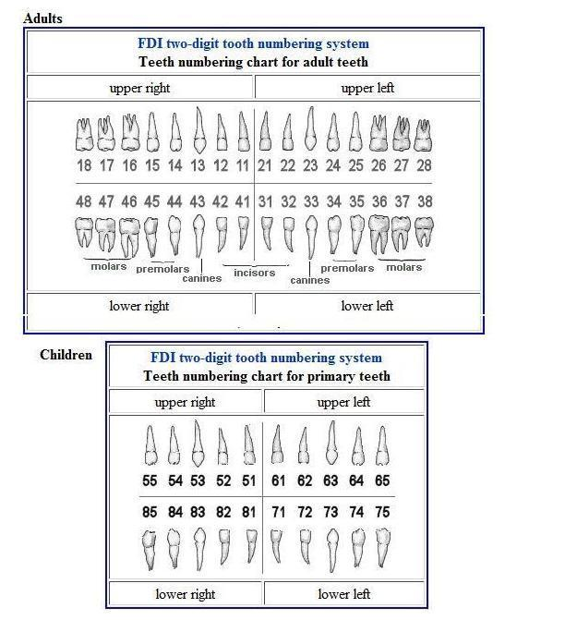
- Semi-TeethSeg2024数据集
训练集：2380 张全景 X 射线图像，包括 30 个带标签的病例和 2350 个未标记的病例。
验证集：20 张全景 X 射线图像。
数据下载：
https://www.codabench.org/competitions/3024/#/pages-tab
评价指标：分割精度（Dice、NSD、mIoU、IA）和分割效率（GPU消耗、运行时间）
- 技术路线
1、图像预处理，缩放到固定大小1024x1024，然后采用均值为0，方差为1的方式进行归一化处理。然后将数据分成训练集和验证集，并对训练集进行数据增强扩增20倍。
2、搭建VNet2d网络，使用AdamW优化器，学习率是0.001，batchsize是4，epoch是300，损失函数采用多类别的dice和交叉熵。
3、训练结果和验证结果
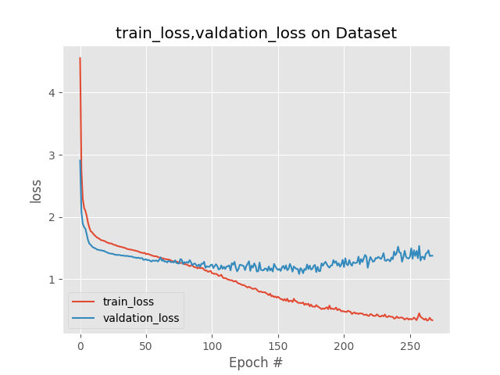
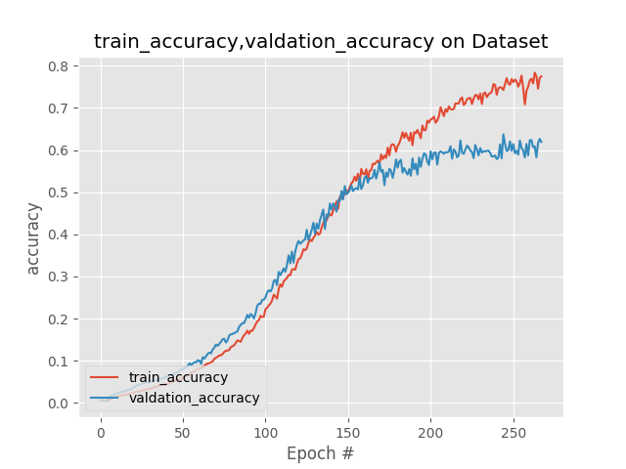
- 验证集分割结果
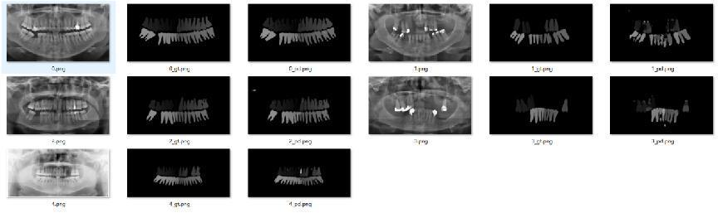
- 测试集分割结果
